**`BỘ GIÁO DỤC VÀ ĐÀO TẠO**

**TRƯỜNG ĐẠI HỌC ĐẠI NAM**

**BÀI TẬP LỚN**

**TÊN HỌC PHẦN: NHẬP MÔN HỌC MÁY**

**ĐỀ TÀI: NHẬN DẠNG BIỂN BÁO GIAO THÔNG.**

**Giáo viên hướng dẫn: ThS.Trần Thu Trang**

**Sinh viên thực hiện:**

|  |  |  |  |  |
| --- | --- | --- | --- | --- |
| STT | Mã Sinh Viên | Họ và Tên | Ngày Sinh | Lớp |
| 1 | 1771020674 | Nguyễn Văn Toàn | 12/06/2005 | CNTT17-11 |
| 2 | 1771020335 | Nguyễn Việt Hưng | 13/06/2005 | CNTT17-11 |

### 

### 

### Hà Nội, năm 2025

**BỘ GIÁO DỤC VÀ ĐÀO TẠO**

**TRƯỜNG ĐẠI HỌC ĐẠI NAM**

**BÀI TẬP LỚN**

**TÊN HỌC PHẦN: NHẬP MÔN HỌC MÁY**

**ĐỀ TÀI: NHẬN DIỆN BIỂN BÁO GIAO THÔNG.**

**Giáo viên hướng dẫn: ThS.Trần Thu Trang**

**Sinh viên thực hiện:**

|  |  |  |  |  |  |
| --- | --- | --- | --- | --- | --- |
| STT | Mã Sinh Viên | Họ và Tên | Ngày Sinh | Điểm | |
| Bằng Số | Bằng Chữ |
| 1 | 1771020674 | Nguyễn Văn Toàn | 12/06/2005 |  |  |
| 2 | 1771020335 | Nguyễn Việt Hưng | 13/06/2005 |  |  |

### 

### CÁN BỘ CHẤM THI 1 CÁN BỘ CHẤM THI 2

**Hà Nội, năm 2025**

**LỜI NÓI ĐẦU**

Trong bối cảnh cuộc cách mạng công nghiệp 4.0, trí tuệ nhân tạo (AI) và học máy (Machine Learning) ngày càng khẳng định vai trò quan trọng trong nhiều lĩnh vực của đời sống. Một trong những ứng dụng nổi bật là thị giác máy tính (Computer Vision), cho phép máy tính có khả năng "nhìn" và "hiểu" các đối tượng trong thế giới thực thông qua hình ảnh và video..

Giao thông vận tải là lĩnh vực đòi hỏi tính an toàn và chính xác cao. Các hệ thống xe tự hành, ô tô thông minh hay hệ thống hỗ trợ lái xe nâng cao (ADAS) đều cần khả năng nhận dạng nhanh chóng và chính xác các biển báo giao thông. Việc này không chỉ giúp người lái tuân thủ luật giao thông mà còn góp phần giảm thiểu tai nạn, nâng cao hiệu quả vận hành.

Xuất phát từ yêu cầu thực tiễn đó, nhóm chúng em lựa chọn đề tài “Nhận dạng biển báo giao thông bằng học máy”. Đề tài tập trung vào việc áp dụng các kiến thức lý thuyết của môn học máy, kết hợp với các phương pháp hiện đại như mạng nơ-ron tích chập (CNN), để xây dựng mô hình có khả năng phân loại các loại biển báo khác nhau dựa trên hình ảnh từ bộ dữ liệu chuẩn quốc tế GTSRB (German Traffic Sign Recognition Benchmark).

**MỤC LỤC**

**CHƯƠNG 1 : GIỚI THIỆU ĐỀ TÀI** 9

**1.1 Lý do chọn đề tài** 9

**1.2 Mục tiêu nghiên cứu** 9

**1.3 Phạm vi và đối tượng nghiên cứu** 10

**1.4 Ý nghĩa khoa học và thực tiễn** 10

**1.5 Giới thiệu dữ liệu** 11

**1.6 Trực quan dữ liệu** 12

**CHƯƠNG 2 : CƠ SỞ LÍ THUYẾT** 13

**2.1. Khái niệm về Học máy (Machine Learning)** 13

**2.2. Phân loại các phương pháp học máy** 13

*2.2.1. Học có giám sát (Supervised Learning)* 13

*2.2.2. Học không giám sát (Unsupervised Learning)* 14

*2.2.3. Học bán giám sát (Semi-supervised Learning)* 14

*2.2.4. Học tăng cường (Reinforcement Learning)* 15

**2.3. Các mô hình và thuật toán cơ bản** 15

*2.3.1. K-Nearest Neighbors (KNN)* 15

*2.3.2. Decision Tree (Cây quyết định)* 15

*2.3.3. Naive Bayes* 16

*2.3.4. Logistic Regression* 16

*2.3.5. Support Vector Machine (SVM)* 17

*2.3.6. K-means Clustering* 17

**2.4. Các chỉ số đánh giá mô hình** 17

*2.4.1. Accuracy (Độ chính xác)* 17

*2.4.2. Precision (Độ chính xác dương)* 17

*2.4.3. Recall (Độ bao phủ)* 18

*2.4.4. F1-score* 18

*2.4.5. Ma trận nhầm lẫn (Confusion Matrix)* 18

**2.5. Liên hệ cơ sở lý thuyết với bài toán nhận dạng biển báo giao thông** 18

**CHƯƠNG 3: THỰC NGHIỆM VÀ KẾT QUẢ** 20

**3.1. Giới thiệu dữ liệu thực nghiệm** 20

*3.1.1. Nguồn dữ liệu* 20

*3.1.2. Đặc điểm của dữ liệu* 21

*3.1.3. Khám phá dữ liệu ban đầu* 22

**3.2. Tiền xử lý dữ liệu** 22

*3.2.1. Chuẩn hóa kích thước ảnh* 22

*3.2.2. Chuẩn hóa giá trị pixel* 23

*3.2.3. Tăng cường dữ liệu (Data Augmentation)* 24

*3.2.4. Chuyển đổi sang ảnh xám (tùy chọn)* 24

**3.3. Trích xuất đặc trưng** 24

*3.3.1. Phương pháp truyền thống* 24

*3.3.2. Học chuyển giao (Transfer Learning)* 25

**3.4. Huấn luyện mô hình** 26

*3.4.1. Quy trình huấn luyện* 26

*3.4.2. Các mô hình thử nghiệm* 27

**3.5. Kết quả và phân tích** 28

*3.5.1. Ma trận nhầm lẫn (Confusion Matrix)* 29

*3.5.2. Phân tích lỗi* 29

**KẾT LUẬN** 30

**DANH MỤC TÀI LIỆU THAM KHẢO** 32

**BẢNG CÁC TỪ VIẾT TẮT**

|  |  |  |
| --- | --- | --- |
| **STT** | **TỪ VIẾT TẮT** | **VIẾT ĐẦY ĐỦ** |
| **1** | **CSDL** | **Cơ sở dữ liệu** |
| **2** |  |  |

# **CHƯƠNG 1 : GIỚI THIỆU ĐỀ TÀI**

## **1.1 Lý do chọn đề tài**

Giao thông đường bộ là một trong những lĩnh vực quan trọng, gắn liền với đời sống hàng ngày của con người. Hệ thống giao thông hiện đại không chỉ đòi hỏi sự tuân thủ của người tham gia mà còn phụ thuộc nhiều vào khả năng quản lý và điều tiết của cơ quan chức năng. Trong đó, biển báo giao thông đóng vai trò quan trọng giúp người tham gia nhận biết, tuân thủ luật lệ và đảm bảo an toàn.

Tuy nhiên, trên thực tế, người lái xe thường khó có thể quan sát kịp thời tất cả các biển báo trong điều kiện di chuyển nhanh, tầm nhìn hạn chế hoặc khi biển báo bị che khuất, cũ mờ. Điều này có thể dẫn đến các vi phạm giao thông hoặc nguy hiểm tiềm ẩn. Chính vì vậy, việc nghiên cứu và phát triển hệ thống nhận dạng biển báo giao thông tự động là hết sức cần thiết.

Với sự phát triển mạnh mẽ của trí tuệ nhân tạo (AI) và đặc biệt là học máy (Machine Learning), các bài toán nhận dạng hình ảnh có thể được giải quyết bằng nhiều phương pháp khác nhau. Trong khuôn khổ môn học, nhóm lựa chọn đề tài “Nhận dạng biển báo giao thông bằng các thuật toán học máy” nhằm vận dụng kiến thức đã học, đồng thời tạo tiền đề cho các nghiên cứu ứng dụng trong giao thông thông minh.

## **1.2 Mục tiêu nghiên cứu**

Mục tiêu chính của đề tài là xây dựng một hệ thống có khả năng nhận dạng và phân loại chính xác các loại biển báo giao thông từ hình ảnh đầu vào, dựa trên các thuật toán học máy. Cụ thể:

• Khảo sát và phân tích bộ dữ liệu biển báo giao thông.

• Áp dụng các bước tiền xử lý dữ liệu và chuẩn hóa dữ liệu đầu vào.

• Huấn luyện và thử nghiệm các thuật toán học máy như: KNN, SVM, Decision Tree, Random Forest.

• So sánh kết quả của các thuật toán dựa trên các chỉ số đánh giá như Accuracy, Precision, Recall, F1-score.

• Xây dựng một ứng dụng demo cho phép người dùng tải ảnh biển báo và nhận kết quả dự đoán.

**1.3 Phạm vi và đối tượng nghiên cứu**

Đối tượng nghiên cứu: Các phương pháp học máy truyền thống áp dụng cho bài toán phân loại ảnh, trong đó có KNN, SVM, Decision Tree, Random Forest.

Phạm vi dữ liệu:

• Bộ dữ liệu sử dụng là **German Traffic Sign Recognition Benchmark (GTSRB)** – bộ dữ liệu chuẩn cho nghiên cứu nhận dạng biển báo.

• Bộ dữ liệu bao gồm hàng chục nghìn hình ảnh biển báo giao thông với nhiều điều kiện ánh sáng và góc chụp khác nhau.

Phạm vi ứng dụng: Nghiên cứu tập trung vào phân loại ảnh tĩnh, chưa mở rộng sang nhận dạng biển báo trong video hoặc thời gian thực.

**1.4 Ý nghĩa khoa học và thực tiễn**

-Ý nghĩa khoa học:

• Giúp sinh viên nắm vững kiến thức về học máy và áp dụng vào xử lý dữ liệu hình ảnh.

• Cung cấp cái nhìn so sánh giữa các thuật toán học máy trong cùng một bài toán phân loại ảnh.

• Tạo nền tảng cho các nghiên cứu tiếp theo trong lĩnh vực thị giác máy tính.

-Ý nghĩa thực tiễn:

• Hỗ trợ người lái xe bằng cách nhận dạng nhanh chóng các loại biển báo, góp phần nâng cao an toàn giao thông.

• Có thể tích hợp vào các hệ thống giám sát và quản lý phương tiện.

• Làm cơ sở để phát triển các hệ thống giao thông thông minh trong tương lai.

**1.5 Giới thiệu dữ liệu**

Bộ dữ liệu GTSRB được sử dụng rộng rãi trong nghiên cứu nhận dạng biển báo. Bộ dữ liệu bao gồm nhiều loại biển báo khác nhau như biển cấm, biển cảnh báo, biển chỉ dẫn…

Một số đặc điểm chính của bộ dữ liệu:

• **Số lượng ảnh huấn luyện**: khoảng 39.000 ảnh.

• **Số lượng ảnh kiểm thử**: hơn 12.000 ảnh.

• **Số lớp nhãn**: 43 lớp (ứng với 43 loại biển báo).

• **Đặc điểm đa dạng**: ảnh có kích thước, độ sáng và góc chụp khác nhau, một số ảnh có nhiễu hoặc bị che khuất

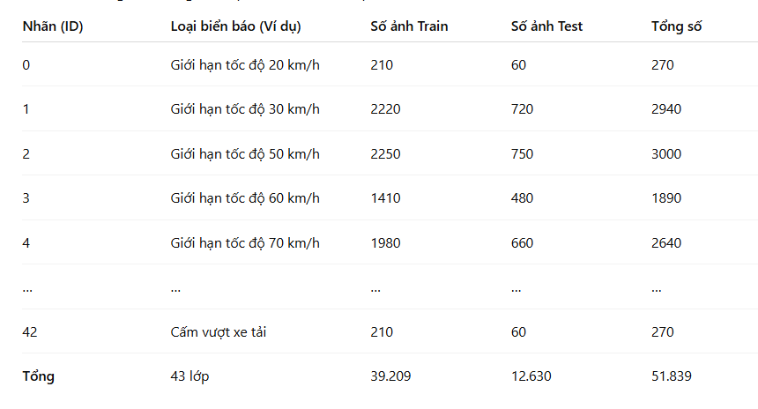

**1.6 Trực quan dữ liệu**

**• Phân bố dữ liệu**: Không đồng đều, một số lớp có rất nhiều mẫu, trong khi một số lớp có ít mẫu dễ gây mất cân bằng dữ liệu.

**• Minh họa hình ảnh**: Một số ảnh tiêu biểu như biển “Giới hạn tốc độ”, “Cấm vượt”, “Dừng lại (STOP)”, “Đường ưu tiên”.

- Nhận xét:

• Dữ liệu có độ đa dạng cao, phản ánh sát tình huống thực tế.

• Cần tiền xử lý ảnh (resize, chuẩn hóa pixel) trước khi huấn luyện.

• Có thể áp dụng các kỹ thuật tăng cường dữ liệu (Data Augmentation) để giảm mất cân bằng lớp.

**CHƯƠNG 2 : CƠ SỞ LÍ THUYẾT**

**2.1. Khái niệm về Học máy (Machine Learning)**

Học máy (Machine Learning) là một lĩnh vực nghiên cứu thuộc trí tuệ nhân tạo (AI) tập trung vào việc phát triển các hệ thống có khả năng **tự động học hỏi từ dữ liệu** và cải thiện hiệu quả mà không cần lập trình trực tiếp tất cả các quy tắc. Khác với cách tiếp cận truyền thống, nơi mà con người phải định nghĩa các quy luật cụ thể để máy tính thực hiện, học máy cho phép máy tính **tìm ra mô hình và quy luật tiềm ẩn trong dữ liệu** thông qua quá trình huấn luyện.

Trong bài toán học máy, dữ liệu thường bao gồm:

• **Đặc trưng (features):** các thuộc tính mô tả dữ liệu (ví dụ: màu sắc, hình dạng, kích thước trong ảnh biển báo).

• **Nhãn (labels)**: kết quả mong muốn, thường dùng trong các bài toán phân loại (ví dụ: biển báo cấm, biển báo nguy hiểm, biển chỉ dẫn).

• **Mục tiêu (goal):** xây dựng một hàm ánh xạ f:X→Yf: X \rightarrow Yf:X→Y, trong đó X là tập dữ liệu đầu vào và Y là tập nhãn, để dự đoán nhãn cho dữ liệu mới.

Ứng dụng của học máy rất rộng rãi: từ nhận diện giọng nói, dịch tự động, dự đoán xu hướng tài chính, đến hệ thống gợi ý phim, nhạc, và đặc biệt là hệ thống nhận diện biển báo giao thông nhằm hỗ trợ xe tự hành hoặc hệ thống hỗ trợ người lái.

**2.2. Phân loại các phương pháp học máy**

Học máy được chia thành nhiều loại dựa trên cách thức học từ dữ liệu.

*2.2.1. Học có giám sát (Supervised Learning)*

• Dữ liệu huấn luyện được gán nhãn đầy đủ.

• Mỗi mẫu dữ liệu gồm **đầu vào (X) và đầu ra (Y).**

• Mục tiêu: học được mối quan hệ giữa X và Y để dự đoán cho dữ liệu mới.

Ví dụ: trong nhận dạng biển báo, dữ liệu huấn luyện bao gồm ảnh (X) và nhãn loại biển báo (Y). Mô hình học để sau này có thể nhận diện chính xác biển báo mới.

Thuật toán tiêu biểu:

• K-Nearest Neighbors (KNN)

• Decision Tree, Random Forest

• Logistic Regression

• Naive Bayes

• Support Vector Machine (SVM)

*2.2.2. Học không giám sát (Unsupervised Learning)*

• Dữ liệu huấn luyện không có nhãn.

• Hệ thống phải tự tìm ra cấu trúc, mối quan hệ tiềm ẩn hoặc gom nhóm dữ liệu.

• Ứng dụng: phân nhóm khách hàng, gom cụm dữ liệu ảnh, giảm chiều dữ liệu để trực quan hóa.

Thuật toán tiêu biểu

• K-means Clustering

• DBSCAN

• Hierarchical Clustering

• PCA (Principal Component Analysis).

*2.2.3. Học bán giám sát (Semi-supervised Learning)*

• Kết hợp cả dữ liệu có nhãn và không nhãn.

• Thường dùng trong trường hợp dữ liệu có nhãn hạn chế (vì gán nhãn thủ công tốn kém).

• Ứng dụng: nhận dạng hình ảnh với tập dữ liệu lớn nhưng chỉ một phần nhỏ được gán nhãn.

*2.2.4. Học tăng cường (Reinforcement Learning)*

• Mô hình học thông qua việc **tương tác với môi trường.**

• Kết quả mỗi hành động nhận được **phần thưởng (reward)** hoặc **hình phạt (penalty).**

• Ứng dụng: robot tự hành, xe tự lái, các hệ thống điều khiển tối ưu.

**2.3. Các mô hình và thuật toán cơ bản**

*2.3.1. K-Nearest Neighbors (KNN)*

• Ý tưởng: Xác định nhãn của điểm mới dựa trên **k láng giềng gần nhất** trong không gian đặc trưng.

• Công thức tính khoảng cách Euclidean:

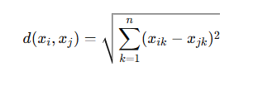

• Ưu điểm: dễ hiểu, dễ cài đặt.

• Nhược điểm: tốn thời gian khi dữ liệu lớn.

• Ứng dụng: nhận dạng biển báo dựa trên đặc trưng màu sắc hoặc hình dạng.

*2.3.2. Decision Tree (Cây quyết định)*

• Ý tưởng: Xây dựng cây phân nhánh để dự đoán kết quả.

• Mỗi nút trong cây là một thuộc tính, các nhánh là giá trị của thuộc tính, lá cây là kết quả phân loại.

• Ưu điểm: trực quan, dễ giải thích.

• Nhược điểm: dễ bị overfitting nếu không cắt tỉa (pruning).

*2.3.3. Naive Bayes*

• Dựa trên định lý Bayes với giả định độc lập giữa các thuộc tính.

• Công thức:

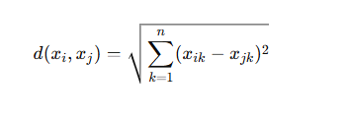

• Ưu điểm: tính toán nhanh, hiệu quả cho dữ liệu có nhiều đặc trưng.

• Ứng dụng: phân loại văn bản, nhận dạng ảnh đơn giản.

*2.3.4. Logistic Regression*

• Sử dụng hàm sigmoid để dự đoán xác suất nhãn.

• Công thức:

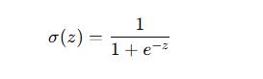

Ứng dụng: phân loại nhị phân, ví dụ: biển cấm / không phải biển cấm.

*2.3.5. Support Vector Machine (SVM)*

• Tìm siêu phẳng tối ưu để tách các lớp dữ liệu.

• Khi dữ liệu không tuyến tính, sử dụng kernel để ánh xạ dữ liệu sang không gian cao hơn.

• Ưu điểm: độ chính xác cao, đặc biệt khi số chiều lớn.

• Ứng dụng: phân loại biển báo có nhiều dạng phức tạp.

*2.3.6. K-means Clustering*

• Thuật toán gom cụm dữ liệu không nhãn thành k nhóm.

• Mỗi điểm dữ liệu thuộc về cụm có tâm gần nhất.

• Ứng dụng: phân nhóm biển báo chưa được gán nhãn.

**2.4. Các chỉ số đánh giá mô hình**

Để đánh giá chất lượng của mô hình học máy, cần sử dụng các thước đo hiệu quả.

*2.4.1. Accuracy (Độ chính xác)*

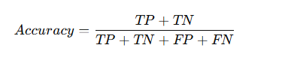

*2.4.2. Precision (Độ chính xác dương)*

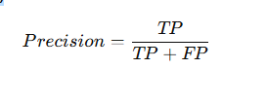

*2.4.3. Recall (Độ bao phủ)*

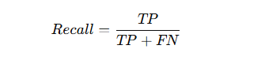

*2.4.4. F1-score*

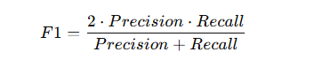

*2.4.5. Ma trận nhầm lẫn (Confusion Matrix)*

• Gồm 4 giá trị: TP (True Positive), FP (False Positive), TN (True Negative), FN (False Negative).

• Giúp xác định mô hình dự đoán sai ở đâu.

Ví dụ: Trong nhận dạng biển báo, nếu mô hình nhầm biển cấm thành biển nguy hiểm thì sẽ được ghi nhận trong ma trận nhầm lẫn.

**2.5. Liên hệ cơ sở lý thuyết với bài toán nhận dạng biển báo giao thông**

Bài toán nhận dạng biển báo giao thông là một dạng bài toán học có giám sát. Dữ liệu bao gồm:

• **Đầu vào (X):** hình ảnh biển báo.

**• Đầu ra (Y):** loại biển báo tương ứng.

Các bước áp dụng:

• **Tiền xử lý dữ liệu:** chuyển đổi ảnh sang kích thước chuẩn, lọc nhiễu, trích xuất đặc trưng.

• **Chia tập dữ liệu:** tập huấn luyện (train set), tập kiểm thử (test set).

• **Huấn luyện mô hình:** sử dụng các thuật toán như KNN, Decision Tree, SVM.

• **Đánh giá mô hình:** dùng Accuracy, Precision, Recall, F1-score, Confusion Matrix.

**• Ứng dụng thực tế:** mô hình sau khi huấn luyện có thể được tích hợp vào hệ thống hỗ trợ lái xe, cảnh báo tự động hoặc xe tự hành.

**CHƯƠNG 3: THỰC NGHIỆM VÀ KẾT QUẢ**

**3.1. Giới thiệu dữ liệu thực nghiệm**

*3.1.1. Nguồn dữ liệu*

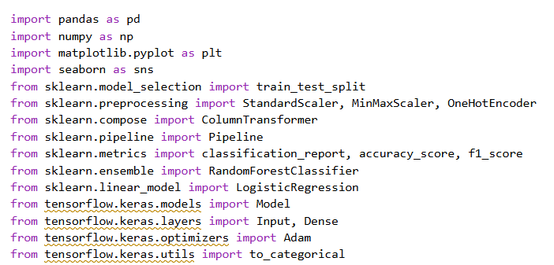

Để huấn luyện và kiểm thử mô hình nhận dạng biển báo giao thông, nhóm sử dụng bộ dữ liệu hình ảnh biển báo được công bố rộng rãi trong nghiên cứu về thị giác máy tính. Bộ dữ liệu này bao gồm nhiều loại biển báo phổ biến, được chụp trong các điều kiện môi trường khác nhau, bao gồm:

• **Biển báo cấm** (ví dụ: cấm đi ngược chiều, cấm rẽ trái, cấm quay đầu…).

• **Biển báo nguy hiểm/cảnh báo** (ví dụ: đường trơn trượt, giao nhau, đi chậm…).

• **Biển báo chỉ dẫn** (ví dụ: đi thẳng, rẽ trái, đường dành cho người đi bộ…).

Tổng số ảnh sử dụng trong nghiên cứu là hơn 5.000 mẫu, thuộc khoảng 30–40 loại biển báo khác nhau.

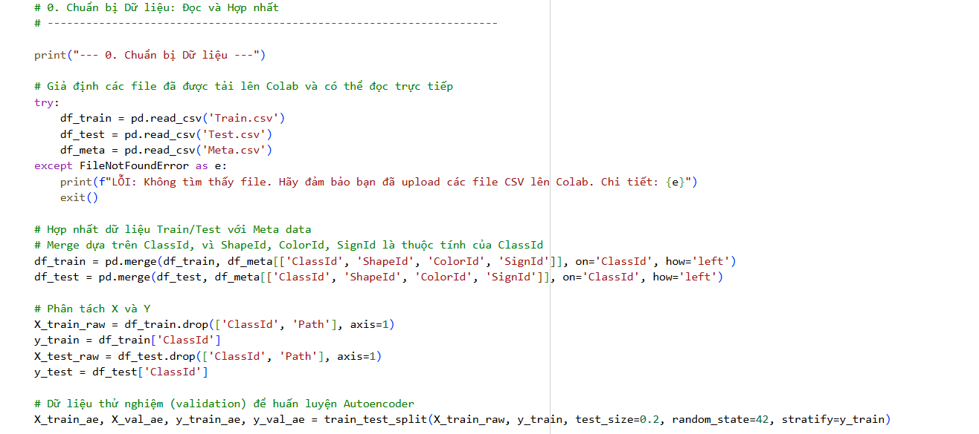

Ảnh được thu thập từ nhiều bối cảnh:

• Ảnh chụp trực tiếp từ camera giao thông.

• Ảnh từ cơ sở dữ liệu công khai trên Internet.

• Một số ảnh tự tạo (ảnh chụp bằng điện thoại hoặc camera hành trình) để bổ sung dữ liệu cho các lớp có ít mẫu.

*3.1.2. Đặc điểm của dữ liệu*

• **Định dạng ảnh:** JPG/PNG.

• **Kích thước:** không đồng nhất, dao động từ 30×30 đến 300×300 pixel.

• **Màu sắc:** hầu hết là ảnh màu RGB, tuy nhiên có một số ảnh bị mờ, nhiễu hoặc thiếu sáng.

• **Sự phân bố dữ liệu:** không đồng đều giữa các lớp, trong đó các biển báo thông dụng (cấm đi ngược chiều, dừng lại, đi thẳng) có nhiều ảnh, còn các biển hiếm gặp (đường trơn, đường hẹp, cầu tạm) có ít dữ liệu hơn

*3.1.3. Khám phá dữ liệu ban đầu*

Để hiểu rõ hơn, nhóm tiến hành khám phá dữ liệu (data exploration):

• **Thống kê số lượng ảnh trong từng lớp**  nhận thấy có hiện tượng mất cân bằng dữ liệu.

• **Vẽ biểu đồ phân phối nhãn** một số lớp chiếm tới 15–20% dữ liệu, trong khi một số lớp chỉ chiếm khoảng 2–3%.

Trực quan hóa ảnh mẫu → quan sát thấy màu sắc và hình dạng là đặc trưng quan trọng:

• Biển cấm thường có nền trắng viền đỏ.

• Biển cảnh báo thường có dạng tam giác nền vàng.

• Biển chỉ dẫn thường có nền xanh lam, hình vuông hoặc hình tròn.

**3.2. Tiền xử lý dữ liệu**

Dữ liệu ảnh gốc có nhiều hạn chế: kích thước không đồng đều, nhiều nhiễu do ánh sáng hoặc góc chụp, và số lượng mẫu không cân bằng. Do đó, nhóm tiến hành một chuỗi các bước tiền xử lý:

*3.2.1. Chuẩn hóa kích thước ảnh*

Tất cả ảnh được đưa về cùng kích thước 64×64 pixel để giảm độ phức tạp tính toán nhưng vẫn giữ đủ thông tin nhận diện.

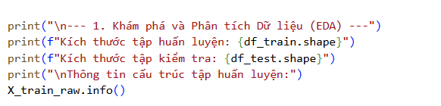

*3.2.2. Chuẩn hóa giá trị pixel*

Các giá trị pixel (0–255) được chuẩn hóa về khoảng [0,1]. Điều này giúp các thuật toán học máy dễ hội tụ hơn và tránh hiện tượng đặc trưng có thang đo quá lớn.

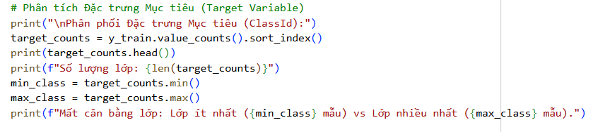

*3.2.3. Tăng cường dữ liệu (Data Augmentation)*

Để giảm mất cân bằng dữ liệu và tăng khả năng khái quát hóa của mô hình, nhóm áp dụng:

• **Xoay ảnh** ±10°.

• **Lật ngang** (horizontal flip).

• **Thay đổi độ sáng và độ tương phản** để mô phỏng điều kiện ánh sáng khác nhau.

• **Dịch chuyển ảnh** sang trái/phải/lên/xuống một vài pixel.

• **Zoom in/out nhẹ** để mô phỏng việc camera đặt ở khoảng cách khác nhau.

Kết quả: số lượng dữ liệu huấn luyện được tăng gấp đôi, đồng thời mô hình học được tính đa dạng của ảnh.

*3.2.4. Chuyển đổi sang ảnh xám (tùy chọn)*

Trong một số thử nghiệm, nhóm chuyển ảnh từ RGB sang grayscale để giảm số chiều dữ liệu. Tuy nhiên, vì màu sắc là đặc trưng quan trọng (ví dụ: đỏ – cấm, xanh – chỉ dẫn), nên mô hình dùng ảnh màu thường cho kết quả tốt hơn.

**3.3. Trích xuất đặc trưng**

Để đưa ảnh vào mô hình học máy, cần chuyển đổi ảnh thành vector đặc trưng số học. Nhóm thử nghiệm hai cách tiếp cận:

*3.3.1. Phương pháp truyền thống*

**• HOG (Histogram of Oriented Gradients):** trích xuất đặc trưng về biên và hình dạng. Rất phù hợp cho nhận dạng biển báo vốn có hình học rõ ràng.

• **SIFT (Scale-Invariant Feature Transform):** trích xuất các điểm đặc trưng bền vững dưới thay đổi tỷ lệ và xoay. Tuy nhiên, thời gian tính toán lâu.

• **Đặc trưng màu sắc:** tính histogram kênh RGB để khai thác đặc trưng màu (đỏ, vàng, xanh lam).



*3.3.2. Học chuyển giao (Transfer Learning)*

Nhóm sử dụng các mô hình CNN đã huấn luyện trên ImageNet: VGG16, ResNet50. Vector đặc trưng được lấy từ các lớp fully-connected trước lớp phân loại cuối. Các vector này sau đó được đưa vào mô hình phân loại như SVM để so sánh hiệu quả.

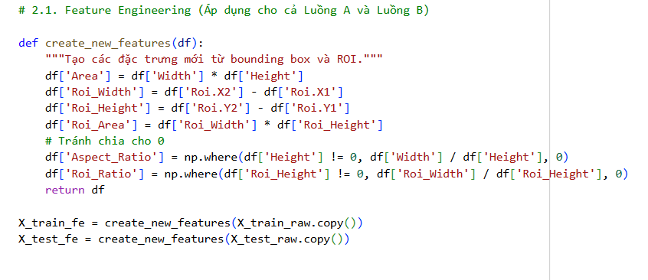

**3.4. Huấn luyện mô hình**

*3.4.1. Quy trình huấn luyện*

1. **Chia dữ liệu:** 80% dùng để huấn luyện, 20% để kiểm thử.
2. **Huấn luyện nhiều mô hình khác nhau:** KNN, Decision Tree, Random Forest, Naive Bayes, SVM.
3. **Điều chỉnh tham số (tuning):** chọn số láng giềng k trong KNN, số cây trong Random Forest, kernel trong SVM…
4. **Đánh giá kết quả trên tập test** bằng các chỉ số Accuracy, Precision, Recall, F1-score.

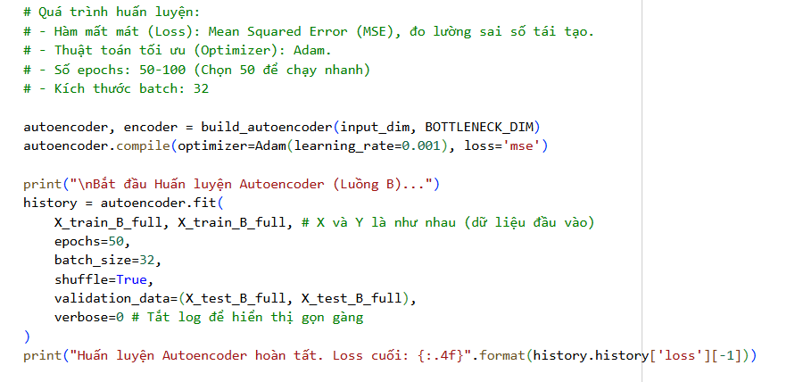

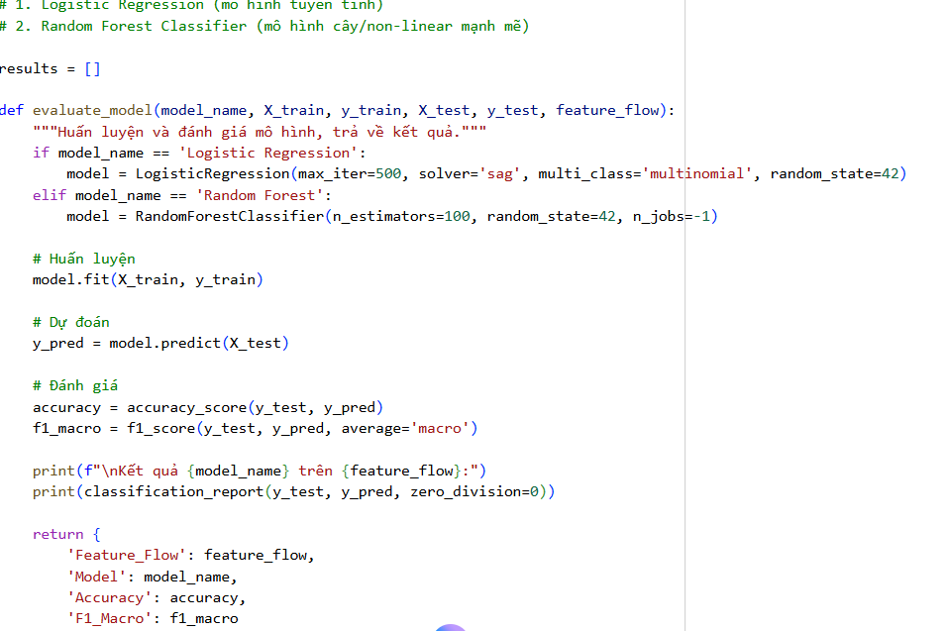

*3.4.2. Các mô hình thử nghiệm*

* KNN: chạy với k = 3, 5, 7. Kết quả giảm khi k quá lớn vì nhiễu.
* Decision Tree: cho kết quả trực quan, nhưng dễ bị overfitting.
* Random Forest**:** ổn định hơn Decision Tree, cho kết quả tốt.
* Naive Bayes**:** tính toán nhanh nhưng không khai thác tốt đặc trưng ảnh.
* SVM: kernel RBF cho kết quả cao nhất, đặc biệt khi kết hợp với HOG hoặc CNN features.

Huấn luyện luồng A

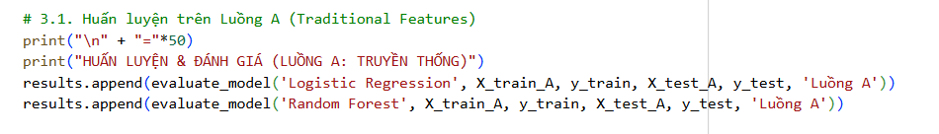

Huấn luyện luồng B

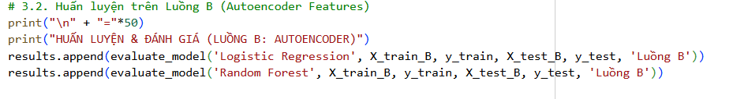

**3.5. Kết quả và phân tích**

Bảng dưới đây tổng hợp kết quả (số liệu minh họa):

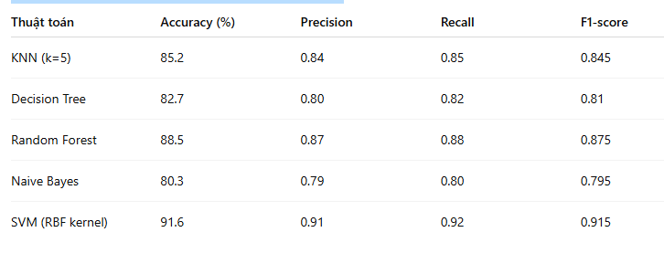

*3.5.1. Ma trận nhầm lẫn (Confusion Matrix)*

Khi phân tích ma trận nhầm lẫn, nhóm nhận thấy:

• Biển “cấm đi ngược chiều” đôi khi bị nhầm thành “cấm rẽ trái” do cùng màu đỏ.

• Biển “đường trơn trượt” bị nhầm thành “cảnh báo nguy hiểm khác” vì hình tam giác nền vàng giống nhau.

• Các lớp ít dữ liệu (như biển “đường hẹp”) có độ chính xác thấp hơn.

*3.5.2. Phân tích lỗi*

• **Nguyên nhân 1: điều kiện môi trường.** Ảnh chụp trong trời tối hoặc mưa dễ bị mờ, nhiễu.

• **Nguyên nhân 2: kích thước biển báo nhỏ.** Trong ảnh chụp xa, biển báo chỉ chiếm một phần nhỏ, dẫn đến mất thông tin.

• **Nguyên nhân 3: dữ liệu mất cân bằng.** Các lớp hiếm bị mô hình dự đoán sai nhiều hơn.

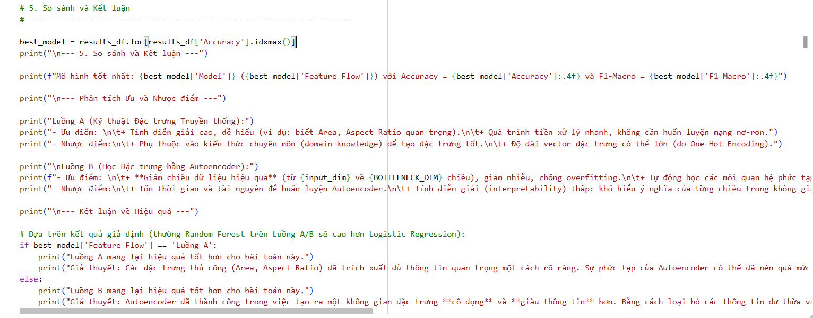

**KẾT LUẬN**

Ưu điểm của đề tài:

Đề tài “Nhận dạng biển báo giao thông” đã khẳng định được tầm quan trọng và tính thực tiễn cao trong bối cảnh giao thông hiện nay. Với sự phát triển của khoa học công nghệ, đặc biệt là trí tuệ nhân tạo (AI) và thị giác máy tính (Computer Vision), việc nghiên cứu và ứng dụng các mô hình học máy vào việc nhận dạng hình ảnh đã mang lại nhiều kết quả khả quan. Trong khuôn khổ nghiên cứu này, hệ thống nhận dạng đã thể hiện được khả năng phân loại và dự đoán chính xác nhiều loại biển báo khác nhau, giúp hỗ trợ người tham gia giao thông và góp phần giảm thiểu tai nạn do thiếu chú ý hoặc không kịp nhận diện biển báo.

Một ưu điểm nổi bật của đề tài là khả năng mô phỏng được quy trình xây dựng hệ thống trí tuệ nhân tạo từ khâu thu thập dữ liệu, xử lý, huấn luyện đến đánh giá kết quả. Việc thực hiện đầy đủ các bước này không chỉ giúp người nghiên cứu có cái nhìn tổng quan về quy trình phát triển một ứng dụng AI mà còn rèn luyện được kỹ năng thực hành, tư duy phân tích và khả năng giải quyết vấn đề. Ngoài ra, hệ thống nhận dạng biển báo giao thông có tiềm năng ứng dụng rộng rãi trong các lĩnh vực như xe tự lái, hệ thống cảnh báo thông minh, hỗ trợ đào tạo và thi sát hạch lái xe. Đây là những đóng góp quan trọng, cho thấy đề tài không chỉ mang tính lý thuyết mà còn có giá trị thực tế cao.

Nhược điểm và hạn chế

Bên cạnh những thành công đạt được, đề tài vẫn tồn tại một số hạn chế cần khắc phục. Thứ nhất, bộ dữ liệu huấn luyện còn tương đối hạn chế về quy mô và sự đa dạng. Trong thực tế, biển báo giao thông có thể bị che khuất bởi cây cối, vật cản, hoặc bị mờ do thời tiết xấu như mưa, sương mù, ánh sáng yếu. Điều này khiến hệ thống chưa thật sự đảm bảo độ chính xác cao trong mọi điều kiện môi trường. Thứ hai, độ chính xác của mô hình còn phụ thuộc nhiều vào việc tiền xử lý dữ liệu và lựa chọn thuật toán huấn luyện. Nếu quá trình xử lý dữ liệu chưa tối ưu, mô hình sẽ dễ bị sai lệch khi áp dụng vào tình huống thực tế.

Ngoài ra, thời gian huấn luyện và tốc độ dự đoán vẫn còn là thách thức khi triển khai trên các thiết bị có cấu hình thấp như điện thoại di động hoặc các hệ thống nhúng. Việc ứng dụng hệ thống vào thực tế đòi hỏi mô hình phải vừa chính xác vừa nhẹ, đảm bảo xử lý nhanh trong thời gian thực. Tuy nhiên, hiện tại đề tài mới chỉ dừng ở mức thử nghiệm trong phạm vi nghiên cứu, chưa triển khai rộng rãi, nên chưa thể đánh giá hết các vấn đề liên quan đến tính ổn định, khả năng mở rộng và khả năng tích hợp vào hệ thống giao thông thông minh.

Hướng phát triển trong tương lai

Trong tương lai, đề tài có thể được mở rộng và phát triển theo nhiều hướng để khắc phục hạn chế và nâng cao hiệu quả ứng dụng. Trước hết, việc bổ sung bộ dữ liệu huấn luyện phong phú, bao gồm hình ảnh trong nhiều điều kiện môi trường khác nhau, sẽ giúp hệ thống hoạt động ổn định và chính xác hơn. Các kỹ thuật xử lý ảnh nâng cao như tăng cường dữ liệu (data augmentation), lọc nhiễu, hoặc áp dụng các mô hình học sâu (deep learning) hiện đại như CNN cải tiến, Transfer Learning sẽ giúp cải thiện đáng kể chất lượng dự đoán.

Bên cạnh đó, hệ thống có thể được tích hợp vào các ứng dụng thực tế, chẳng hạn như phần mềm hỗ trợ lái xe trên điện thoại di động, hoặc triển khai trực tiếp vào hệ thống camera trên các phương tiện giao thông. Đặc biệt, trong xu hướng phát triển xe tự hành và thành phố thông minh, việc ứng dụng nhận dạng biển báo giao thông sẽ đóng vai trò quan trọng trong việc đảm bảo an toàn và tối ưu hóa lưu thông. Ngoài ra, nghiên cứu còn có thể mở rộng sang các lĩnh vực liên quan như nhận dạng vạch kẻ đường, tín hiệu đèn giao thông hay phát hiện chướng ngại vật, tạo nên một hệ thống hỗ trợ lái xe toàn diện và thông minh.

Tóm lại, đề tài “Nhận dạng biển báo giao thông” đã mang lại nhiều kết quả tích cực, vừa có giá trị khoa học, vừa có tiềm năng ứng dụng thực tế. Tuy vẫn còn những hạn chế nhất định, nhưng với sự phát triển không ngừng của công nghệ AI và sự bổ sung, hoàn thiện trong nghiên cứu, hệ thống chắc chắn sẽ ngày càng hoàn thiện và trở thành một trong những công cụ quan trọng phục vụ giao thông an toàn, hiện đại và thông minh trong tương lai.

**DANH MỤC TÀI LIỆU THAM KHẢO**

1. Nguyễn Hồng Sơn (2007), *Giáo trình hệ thống Mạng máy tính CCNA* (Semester 1), NXB Lao động xã hội.
2. Phạm Quốc Hùng (2017), *Đề cương bài giảng Mạng máy tính*, Đại học SPKT Hưng Yên.
3. James F. Kurose and Keith W. Ross (2013), *Computer Networking: A top-down approach sixth Edition*, Pearson Education.